Министерство науки и высшего образования Российской Федерации Федеральное государственное автономное образовательное учреждение высшего образования

**Пермский национальный исследовательский политехнический университет**

Факультет Электротехнический Кафедра ИТАС

**ОТЧЁТ**

**о лабораторной работе №1**

**Вариант №4**

|  | Выполнил:  Студент группы ПРТ-21-1Б  Плешков М. В.  _________________________  Проверил:  Доцент кафедры ИТАС Полякова О. А.  _________________________  ______________________ |
| --- | --- |

**Пермь 2022**

Постановка задачи

1. Вычислить значение выражения при различных вещественных типах данных (float и double). Вычисления следует выполнять с использованием промежуточных переменных. Сравнить и объяснить полученные результаты.
2. Вычислить значения выражений. Объяснить полученные результаты.

Программа решения задания 1

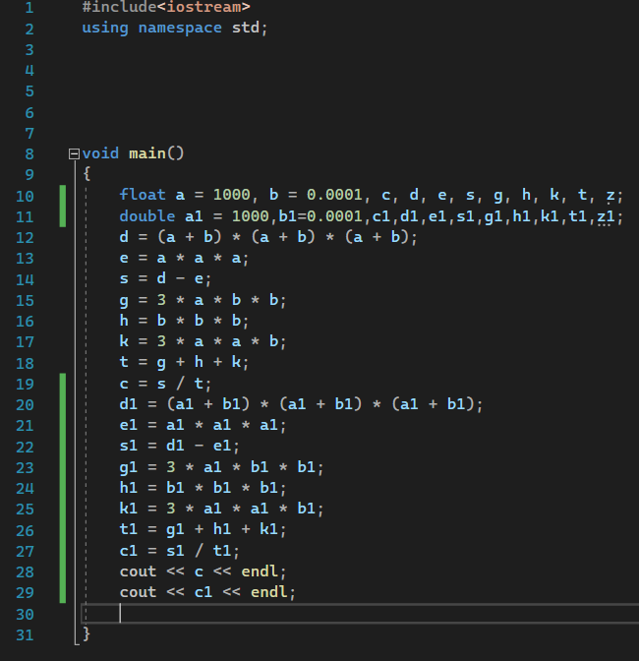

Результат работы программы для данных типа float



Результат работы программы для данных типа double



Объяснение результатов

1. Для типа данных Float выделяется в памяти 32 бита и помещается туда значение переменной.
2. Для типа данных Double выделяется в памяти 64 бита и помещается туда значение переменной.
3. Так как в разных типах данных в памяти выделяется разное количество бит, ответ получается разный.

Программа решения задания 2

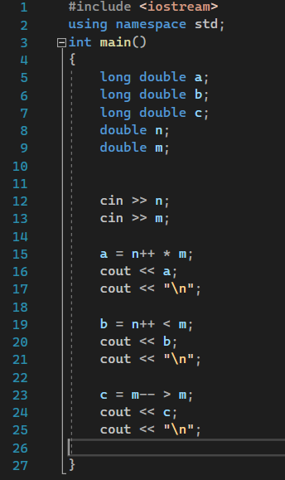

Результат работы программы

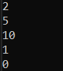

Объяснение результатов

У меня получились такие ответы т.к. операция уменьшения и увеличения на единицу стоит после переменных, и она никак не изменяет переменные.